Marzec
Planet of food
Planeta jedzenia
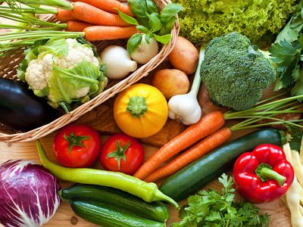

L.p. | Słownictwo  3-latki | Słownictwo  4-latki | Słownictwo  5-latki | Słownictwo  6-latki
- Wprowadzenie do tematyki rozdziału: Planeta jedzenia | Pizza, tomato - pomidor, broccoli – brokuł | Pizza, tomato - pomidor, broccoli – brokuł,  Pineapple - ananas | Pizza, tomato - pomidor, broccoli – brokuł,  Pineapple – ananas,  In – w  On - na | Pizza, tomato - pomidor, broccoli – brokuł,  Pineapple – ananas, box - pudełko  In – w  On – na  Under - pod
- Poszerzenie słownictwa związanego z jedzeniem | Liczby 1-5 (utrwalenie)  Ham – szynka  Cheese - ser | Liczby 1-5 (utrwalenie)  Ham – szynka  Cheese – ser  Box – pudełko | Liczby 1-10 (utrwalenie)  Ham – szynka  Cheese – ser  Box – pudełko  Chop - siekać | Liczby 1-10 (utrwalenie)  Ham – szynka  Cheese – ser  Chop –siekać  Slice – kroić na plastry  Grate – trzeć na tarce
- Utrwalenie i poszerzenie słownictwa przez zabawy z elementami dramy. Rozwijanie sprawności rozumienia ze słuchu | Słownictwo jak w lekcjach 1-2 + I’m hungry – jestem głodny. | Słownictwo jak w lekcjach 1-2 + I’m hungry – jestem głodny. | Słownictwo jak w lekcjach 1-2 + I’m hungry – jestem głodny, favourite - ulubiony | Słownictwo jak w lekcjach 1-2 + I’m hungry – jestem głodny, favourite – ulubiony,  Where is / Where are ? Gdzie jest / Gdzie są ?
- Cząstkowe podsumowanie materiału w zabawach multi-sensorycznych  (piosenki, karty pracy) | Show me – pokaż mi,  Find - znajdź | Show me – pokaż mi,  Find - znajdź | Show me – pokaż mi,  Find - znajdź | Show me – pokaż mi,  Find - znajdź
- Utrwalenie słownictwa i struktur językowych w zabawach rozwijających sprawność komunikacyjną i rozumienie ze słuchu | Do you like?  Czy lubisz? | Do you like?  Czy lubisz? | Do you like?  Czy lubisz?  My favourite – moje ulubione … | Do you like?  Czy lubisz?  My favourite – moje ulubione …
- Wiosna – zajęcia kulturowe związane z wiosną i Wielkanocą | Spring – wiosna  It’s warm – jest ciepło  Easter – Wielkanoc | Spring – wiosna  It’s warm – jest ciepło  Easter - Wielkanoc | Spring – wiosna  It’s warm – jest ciepło,  Easter – Wielkanoc,  Easter basket – koszyk wielkanocny | Spring – wiosna  It’s warm – jest ciepło  Easter – Wielkanoc,  Easter basket - koszyk wielkanocny,  Easter eggs – pisanki,  Hot cross buns – bułeczki świąteczne
- Utrwalanie słownictwa związanego z wiosną i Wielkanocą | Słownictwo jak w lekcji 6  Happy Easter – życzenia świąteczne | Słownictwo jak w lekcji 6  Happy Easter – życzenia świąteczne | Słownictwo jak w lekcji 6 +  play hopscotch – grać w klasy; vegetables – warzywa  Happy Easter – życzenia świąteczne | Słownictwo jak w lekcji 6  +play hopscotch – grać w klasy; vegetables – warzywa  Happy Easter – życzenia świąteczne

